CHƯƠNG 3
SO SÁNH GIẢI THUẬT BANKER VỚI GIẢI THUẬT ĐỒ THỊ PHÂN BỔ TÀI NGUYÊN

3.1. Giải thuật đồ thị phân bổ tài nguyên (Resource-Allocation Graph)
Đồ thị phân bổ tài nguyên (RAG) biểu diễn trạng thái cấp phát của hệ thống bằng một đồ thị có hướng gồm hai loại đỉnh: đỉnh tiến trình (hình tròn) và đỉnh tài nguyên (hình vuông), cùng ba loại cạnh:
- Cạnh cấp phát (allocation edge): R → P — tài nguyên R đang được cấp cho tiến trình P.
- Cạnh yêu cầu (request edge): P → R — tiến trình P đang chờ được cấp tài nguyên R.
- Cạnh nhu cầu (claim edge, nét đứt): P ⇢ R — tiến trình P có thể sẽ yêu cầu R trong tương lai (dùng trong biến thể có báo trước).
Nguyên tắc cấp phát: khi một yêu cầu đến, cạnh yêu cầu P → R được biến thành cạnh cấp phát R → P một cách thử nghiệm; nếu thao tác này không tạo ra chu trình trong đồ thị (trường hợp mỗi tài nguyên có một thực thể) thì yêu cầu được chấp nhận, ngược lại tiến trình phải chờ.

3.2. Hai trạng thái đối chứng
Dưới đây là hai ví dụ dùng chung một cấu hình gồm 2 tiến trình (P0, P1) và 2 tài nguyên một-thực-thể (R1, R2), minh hoạ ranh giới giữa “cấp phát được” và “bị từ chối”.
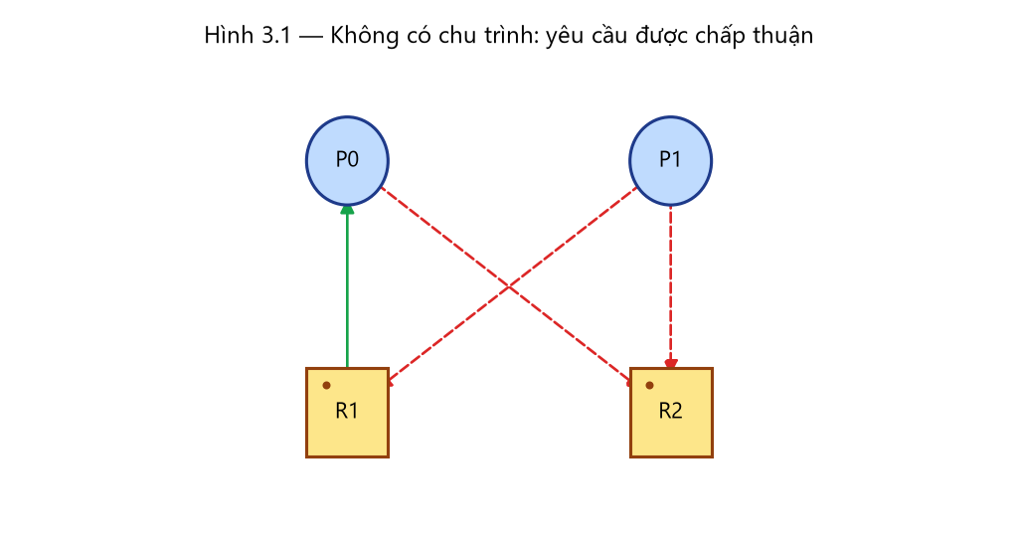
Hình 3.1 – Trạng thái không có chu trình: yêu cầu P0 → R2 được chấp nhận.
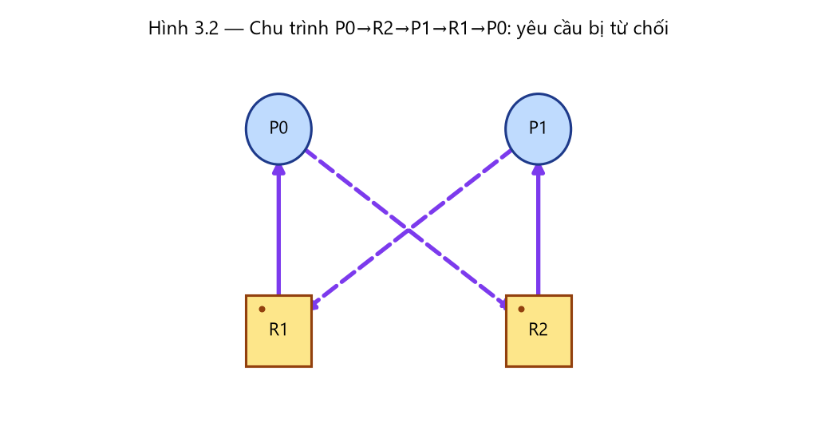
Hình 3.2 – Nếu P1 tiếp tục yêu cầu R1, cạnh mới khép thành chu trình P0→R2→P1→R1→P0 nên bị từ chối.
Trong hệ mà mỗi loại tài nguyên chỉ có một thực thể, tồn tại chu trình trong đồ thị là điều kiện cần và đủ để hệ rơi vào deadlock — đây là điểm khác biệt căn bản so với Banker, nơi phải chạy Safety Algorithm trên toàn bộ ma trận.

3.3. Bảng so sánh 7 tiêu chí
Tiêu chí | Giải thuật Banker | Đồ thị phân bổ tài nguyên
Số thực thể mỗi loại tài nguyên | Nhiều thực thể | Chỉ áp dụng khi mỗi loại có đúng một thực thể
Cách biểu diễn | Bốn ma trận số (Available, Max, Allocation, Need) | Đồ thị có hướng: đỉnh tiến trình, đỉnh tài nguyên, ba loại cạnh
Điều kiện an toàn | Tồn tại ít nhất một chuỗi an toàn | Biến cạnh nhu cầu thành cạnh cấp phát mà không tạo chu trình
Độ phức tạp mỗi lần kiểm tra | O(m · n²) | O((n + m)²) cho phát hiện chu trình
Tính trực quan | Khó hình dung, phải đọc bảng số | Rất trực quan, nhìn hình thấy ngay chu trình
Khả năng mở rộng | Tốt với hệ thống nhiều tài nguyên cùng loại | Đồ thị rối rất nhanh khi số đỉnh tăng
Giải thích từng dòng:
- Số thực thể mỗi loại tài nguyên: Banker xử lý được cả trường hợp một loại tài nguyên có nhiều bản sao (ví dụ 3 máy in cùng loại); RAG dạng cơ bản chỉ đúng khi mỗi loại có đúng một thực thể — mở rộng sang nhiều thực thể làm mất tính “tương đương chu trình = deadlock”.
- Cách biểu diễn: Banker dùng bốn ma trận số nên phù hợp xử lý bằng máy; RAG dùng hình vẽ nên phù hợp trình bày trực quan cho con người.
- Điều kiện an toàn: Banker tìm chuỗi Finish[i] = true cho mọi i; RAG kiểm tra không tạo chu trình khi biến cạnh yêu cầu thành cạnh cấp phát.
- Độ phức tạp: Banker O(m·n²) do phải quét lại toàn bộ n tiến trình mỗi vòng; RAG O((n+m)²) cho một lần phát hiện chu trình bằng DFS trên đồ thị có n+m đỉnh.
- Tính trực quan: RAG cho phép giáo viên/người review “nhìn hình thấy chu trình” ngay, còn Banker phải đọc bảng số mới kết luận được.
- Khả năng mở rộng: khi số tiến trình và tài nguyên tăng, đồ thị RAG dễ trở nên rối mắt, trong khi bảng số của Banker vẫn xử lý được (dù chậm hơn theo n²).
- Cả hai đều đòi hỏi biết trước Max/nhu cầu tối đa, số tiến trình cố định, và đều hy sinh hiệu suất vì cấp phát thận trọng — lý do các hệ điều hành thực tế hầu như không dùng deadlock avoidance.

3.4. Giới hạn cốt lõi và phản ví dụ
Giới hạn quan trọng nhất của RAG cơ bản: kết luận “có chu trình ⇒ deadlock” CHỈ đúng khi mỗi loại tài nguyên có đúng một thực thể. Khi một loại tài nguyên có từ hai thực thể trở lên, một chu trình trong đồ thị chỉ là điều kiện CẦN, không phải điều kiện ĐỦ — hệ có thể có chu trình mà vẫn không deadlock, vì một tiến trình khác ngoài chu trình có thể trả tài nguyên lại, phá vỡ vòng chờ.
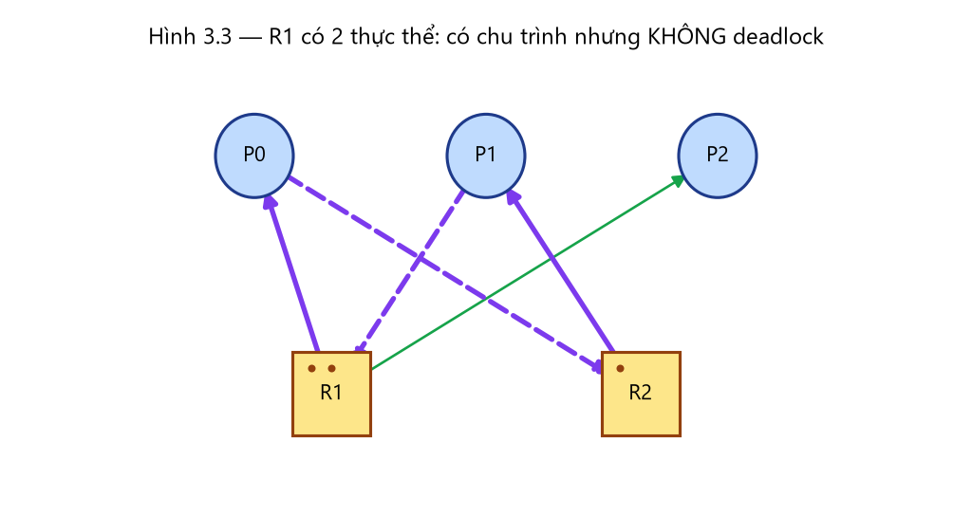
Hình 3.3 – R1 có 2 thực thể: dù P2 đang chờ tạo thành một dạng chu trình, P0 hoặc P1 hoàn toàn có thể kết thúc và trả tài nguyên, hệ thoát khỏi tình huống chờ mà không cần Banker can thiệp.
Đây chính là lý do Banker vẫn cần tồn tại song song với RAG: Banker xử lý đúng cả trường hợp tổng quát nhiều thực thể mà RAG cơ bản không phân biệt được.

3.5. Thực nghiệm đo hiệu năng
Thực nghiệm đo thời gian chạy của hai giải thuật trên cùng một bộ dữ liệu, với số loại tài nguyên cố định m = 5 và số tiến trình n tăng dần. Mỗi mốc lặp 20 lần lấy trung bình, có 3 vòng khởi động không tính vào số đo. Hạt giống ngẫu nhiên được cố định nên chạy lại cho ra đúng số liệu này. Toàn bộ số liệu và bốn hình trong chương do script scripts/so_sanh_hai_giai_thuat.py của nhóm sinh ra, kết quả lưu tại scripts/ket_qua_so_sanh.csv.
n | m | Banker (ms) | Đồ thị phân bổ tài nguyên (ms)
10 | 5 | 0.1254 | 0.1141
25 | 5 | 0.2236 | 0.1629
50 | 5 | 0.4962 | 0.3909
100 | 5 | 1.6474 | 1.1193
150 | 5 | 1.7475 | 1.0582
200 | 5 | 2.2 | 1.0169
300 | 5 | 2.3716 | 1.0316
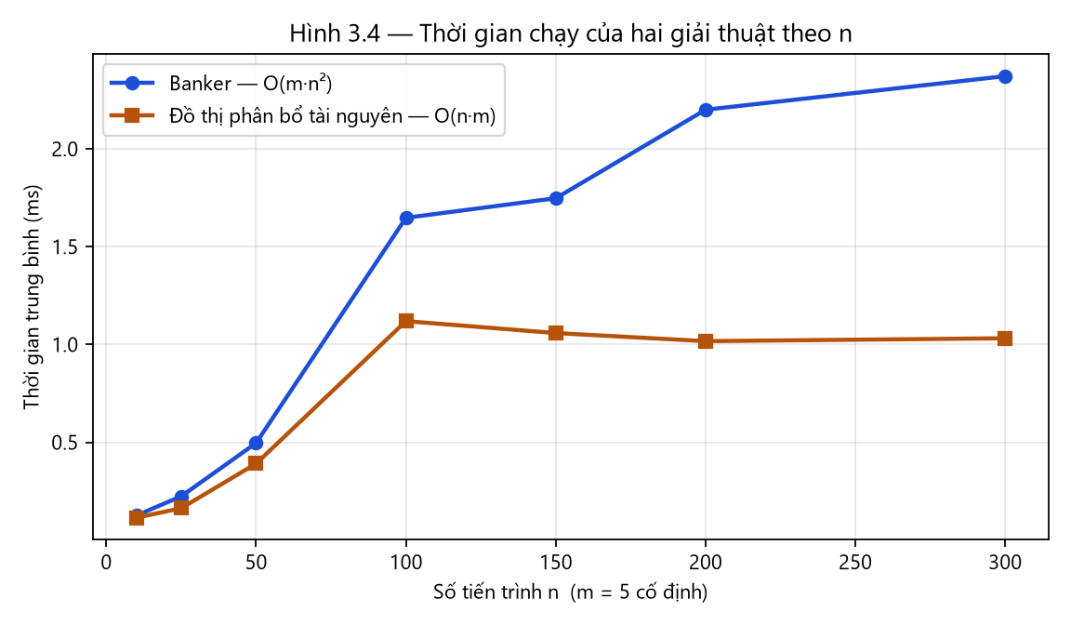
Hình 3.4 – Thời gian chạy trung bình của hai giải thuật theo n. Đường Banker luôn nằm trên và khoảng cách giữa hai đường giãn rộng dần khi n tăng.
Nhận xét: Banker luôn chậm hơn giải thuật đồ thị, và khoảng cách giãn dần theo quy mô — từ 1,10 lần ở n = 10 lên 2,30 lần ở n = 300. Nguyên nhân là Banker phải quét lại các tiến trình chưa hoàn thành ở mỗi vòng lặp, còn phát hiện chu trình bằng DFS chỉ duyệt mỗi đỉnh và mỗi cạnh đúng một lần.
Cần lưu ý rằng trên dữ liệu ngẫu nhiên, cả hai đường đều không tăng theo đúng bậc hai. Với Banker, tiến trình đầu tiên trong danh sách thường đã thoả điều kiện Need ≤ Work nên vòng quét trong kết thúc sớm; cận O(m·n²) chỉ đạt tới trong trường hợp xấu nhất, khi mỗi vòng phải quét gần hết mảng. Với giải thuật đồ thị, đồ thị sinh ngẫu nhiên khá dày nên DFS gặp chu trình rất sớm rồi dừng, khiến thời gian gần như không đổi từ n = 100 trở đi. Kết luận rút ra: O(m·n²) là cận trên chặt của Banker chứ không phải mô tả hành vi trung bình.

3.6. Kết luận
Nên dùng RAG khi hệ thống có ít loại tài nguyên, mỗi loại một thực thể, và cần trình bày trực quan cho việc giảng dạy hoặc gỡ lỗi nhanh. Nên dùng Banker khi hệ thống có nhiều thực thể trên mỗi loại tài nguyên hoặc cần một cơ chế xử lý tổng quát, có thể lập trình hoá thành quy tắc rõ ràng cho hệ điều hành.

